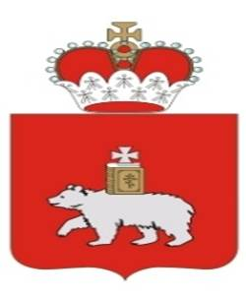 | 

МИНИСТЕРСТВО ОБРАЗОВАНИЯ И НАУКИ ПЕРМСКОГО КРАЯ
АДМИНИСТРАЦИЯ ГОРОДА ЛЫСЬВЫ
ГАУ ДПО «ИНСТИТУТ РАЗВИТИЯ ОБРАЗОВАНИЯ ПЕРМСКОГО КРАЯ»
МБУДО «ДВОРЕЦ ДЕТСКОГО (ЮНОШЕСКОГО) ТВОРЧЕСТВА» г. ЛЫСЬВЫ

КРАЕВАЯ НАУЧНО-ПРАКТИЧЕСКАЯ КОНФЕРЕНЦИЯ

«Век живи, век учись:
на пути созидания позитивного будущего
дополнительного образования
Пермского края»

Программа

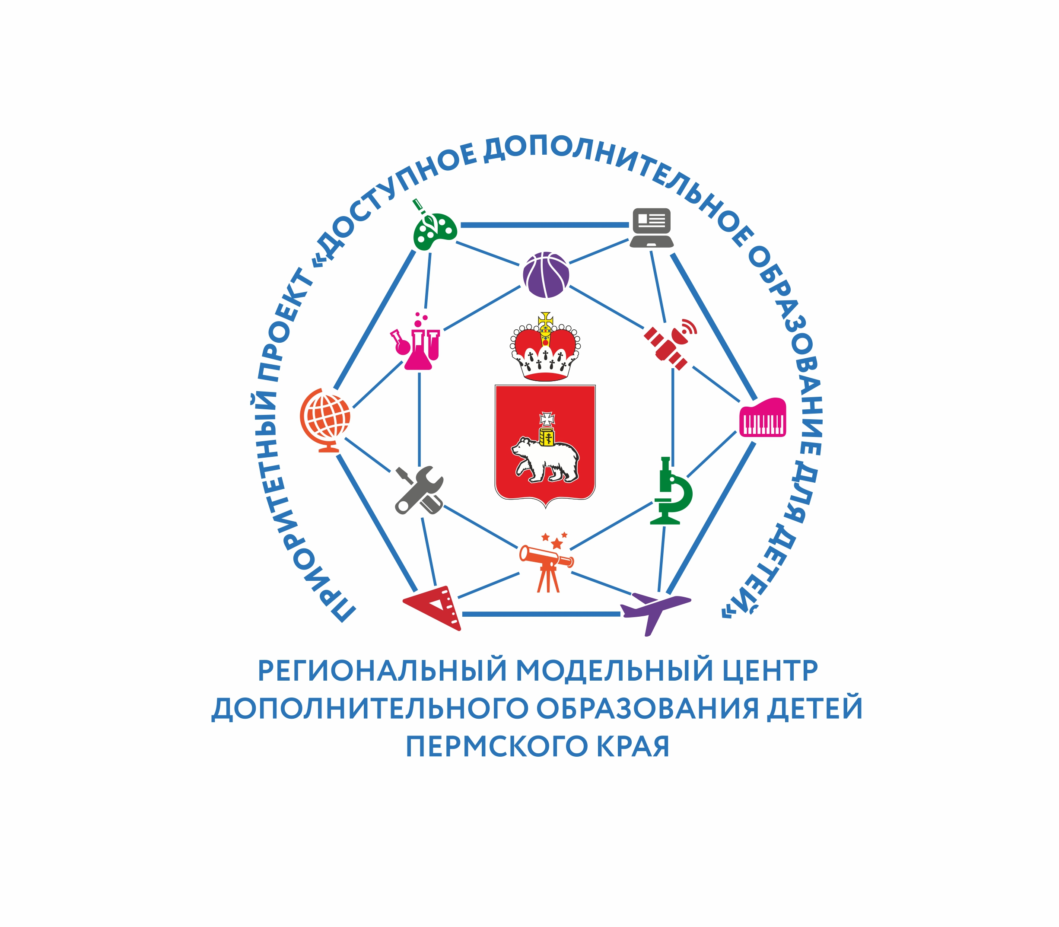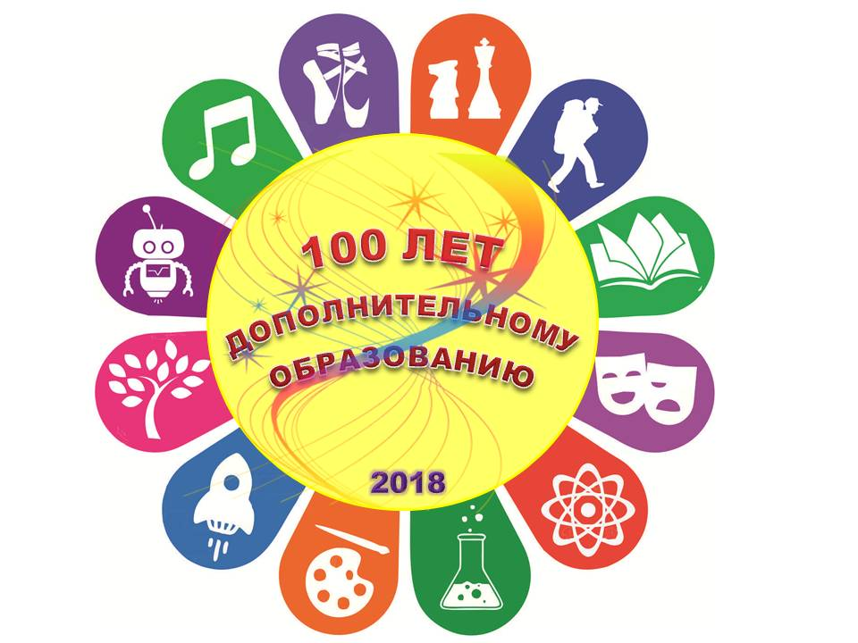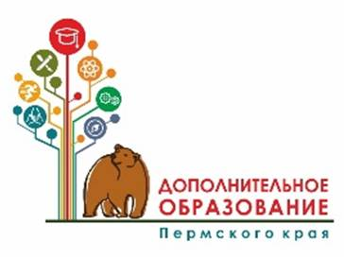

г. Лысьва Пермский край
15 ноября 2018 год

План проведения конференции

10.00 - 10.50. Заезд, регистрация участников.

11.00 - 12.30. Пленарное заседание.

12.30 -12.45. Перерыв.

12.45 - 14.15. Работа дискуссионных площадок.
- Управленческий вектор
- Ресурсы и резервы профессионального развития педагогов
- Сетевые образовательные программы и проекты
- IT и другие технологии ХХI века
- Особый ребёнок – подготовленный педагог
- Дополнительное образование как мотивирующая среда для развития детской одаренности.
- Путь к успеху и открытию.

14.15 -14.25. Перерыв.

14.25 -14.45. Стендовые доклады. (Белое фойе)

14.45 -15.30. Подведение итогов конференции. Вопросы и ответы.

15.30 -16.00. Концерт детских коллективов Дворца.

В течение дня:
- Работа буфета с 9.30. до 16.00 (1 этаж).
- Работа фото зоны «Вчера» и «Сегодня» (Белое фойе)
- Работа персональной фото выставки актера Лысьвенского драматического театра Евгения Меденникова в выставочном зале (каб.69).
- Работа передвижной экспозиции Музея каски (Белое фойе).

Ход конференции.

11.00 - 12.30. Пленарное заседание

1. Современный ландшафт дополнительного образования Пермского края.
Жадаев Дмитрий Николаевич,
начальник отдела дополнительного
образования и воспитания Министерства
образования и науки Пермского края.

2. Реализация приоритетного проекта «Доступное дополнительное образование для детей» в образовательном пространстве города Лысьвы.
Степанова Лариса Евгеньевна,
начальник Управления образования г. Лысьва,
Скребков Алексей Александрович,
начальник отдела воспитательной работы
и дополнительного образования
Управления образования г. Лысьва.

3. История Дворца детского (юношеского) творчества»: традиции, сегодняшний день, инновационное развитие.
Шатова Наталья Ивановна, директор МБУДО «Дворец детского (юношеского) творчества»
г. Лысьва.

12.30-12.45. Перерыв.

12.45. – 14.15. Работа дискуссионных площадок.

1. Дискуссионная площадка «Управленческий вектор». Кабинет № 88 (2 этаж).
Модераторы:
– начальник отдела воспитания и социализации ГАУ ДПО «ИРО ПК» Копысова Элеонора Степановна,
– директор МБУДО «Дворец детского (юношеского) творчества» Шатова Наталья Ивановна.

2. Дискуссионная площадка «Ресурсы и резервы профессионального развития педагога». Кабинет № 98 (3 этаж)
Модераторы:
– директор МАУ ДО ДЮЦ «Рифей» г. Перми Титлянова Галина Николаевна
– методист высшей квалификационной категории Оборина Наталья Анатольевна

3. Дискуссионная площадка «Путь к успеху и открытию». Кабинет № 104 (3 этаж).
Модераторы:
– ведущий научный сотрудник отдела воспитания и социализации ГАУ ДПО «ИРО ПК» Чащинов Евгений Николаевич
– заведующая социально-гуманитарным отделом МБУДО «ДДЮТ» Пшеничникова Татьяна Григорьевна

4. Дискуссионная площадка «Сетевые образовательные программы и проекты». Кабинет № 86 (2 этаж).
Модераторы:
– заместитель директора ГУДО ПКЦ «Муравейник» Митина Екатерина Сергеевна
– педагог дополнительного образования, учитель географии высшей квалификационной категории, член городского экспертно-методического совета Скотынянская Владлена Эдвардовна

5. Дискуссионная площадка «Особый ребенок – подготовленный педагог». Кабинет № 69 (1 этаж)
Модераторы:
– доцент кафедры социальной педагогики ПГГПУ Сулейманова Софья Сергеевна
– заместитель директора ГАУДО КЦХО «Росток» Рочева Нина Васильевна
– учитель-дефектолог высшей квалификационной категории, председатель городской ПМПК Шадрина Ирина Анатольевна

6. Дискуссионная площадка «IT – и другие технологии XXI века». Кабинет № 78 (2 этаж)
Модераторы:
– научный сотрудник отдела воспитания и социализации ГАУ ДПО «ИРО ПК» Шурмина Ирина Юрьевна
– заведующая отделом технико-прикладного творчества МБУДО «ДДЮТ» Питиримова Елена Анатольевна

7. Дискуссионная площадка «Дополнительное образование как мотивирующая среда для развития детской одаренности». Зрительный зал (2 этаж)
Модераторы:
– научный сотрудник отдела воспитания и социализации ГАУ ДПО «ИРО ПК» Дремина Инга Анатольевна
– методист высшей квалификационной категории Пестова Ольга Леонидовна

14.15-14.25. Перерыв.

14.25-14.45. Стендовые доклады.
Модератор – заведующая методическим отделом МБУДО «ДДЮТ» Бабурина Татьяна Николаевна.

14.45.-15.30. Подведение итогов конференции. Вопросы и ответы.

15.30-16.00. Концерт детских коллективов Дворца.

Отъезд участников конференции.

